Старая как мир фотография

Мы будем счастливы - благодаренье снимку,
Пусть жизнь короткая проносится и тает.
На веки вечные мы все теперь в обнимку.
На фоне Пушкина, и птичка вылетает.
Б.Окуджава


Некоторые нанотехнологии имеют более чем столетнюю историю, и среди них – фотография. Вытесняемая из повседневного обихода цифровыми камерами, классическая фотография становится уделом художников (или, напротив, имеет узкоспециальное техническое значение). Вспомним некоторые фотографические процессы, тем более, что большая их часть – все еще в арсенале изобразительного искусства современной художественной фотографии.

1. Вероятно, одним из первых был изобретен даггеротип-процесс.
а) Что являлось фотоматериалом в этой технологии (как его изготавливали) и за счет чего происходит формирование изображения (1 балл)?
б) В чем заключался процесс проявления и фиксации (закрепления) изображения (2 балла)?
Запишите, где это возможно, соответствующие уравнения химических реакций.

2) Цианотип-процесс – один из наиболее применяемых сегодня фотографических процессов (позволяет проводить фотопечать на практически любой поверхности: камне, металле, стекле), хотя история его столь же почтенна, как и в случае даггеротипа. Разработано несколько модификаций этой технологии.
а) Как происходит формирование изображения в современном варианте цианотип-процесса (1 балл)? В чем заключается процесс проявления и фиксации (2 балла)?
б) Один из вариантов цианотипа называют хризотип-процессом. В чем заключается его разница по сравнению обычным цанотипом (1 балл)?
в) Предложите свои модификации (если это возможно) цианотипа, где изображения составлены наночастицами Cr, Cu или Pt. Обоснуйте свои решения (2 балла).
Запишите, где это возможно, соответствующие уравнения химических реакций.

3) Не секрет, что отнюдь не все фотопроцессы используют соли серебра. Одна из таких групп фототехнологий основана на применении бихроматов калия (или аммония).
а) Рассмотрим два конкретных примера: гумм-бихроматный и карботип процессы. Как происходит формирование изображения, в чем заключаются проявление и закрепление (2 балла)? Возможно ли на основе этих процессов реализовать технологию цветной фотографии (1 балл)? Дайте обоснованный ответ.
б) В чем состоит современное техническое применение фотопроцессов, использующих бихроматы (2 балла)?
Запишите, где это возможно, соответствующие уравнения химических реакций.

И, наконец, когда мы с вами уже «подкованы» в химии фотопроцессов, нам предстоит идентифицировать работы современных фотомастеров, т.е. указать, в какой технике (даггеротипа, цианотипа, хризотипа, карботиап или гумм-бихроматной) выполнены представленные ниже снимки (2 балла). Ответ должен быть, разумеется, обоснованным.

 | 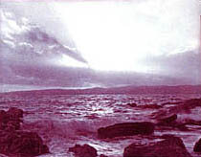 | 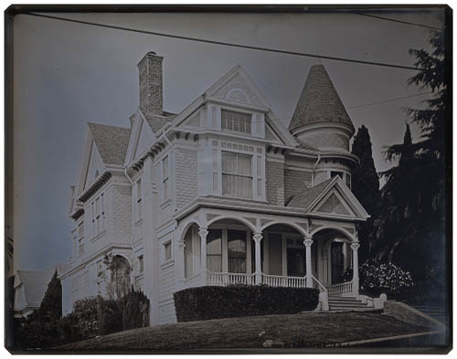
а) | б) | в)
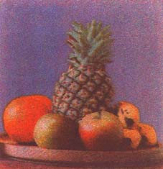 | 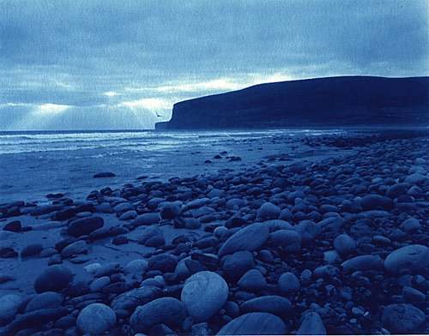
г) | д)

